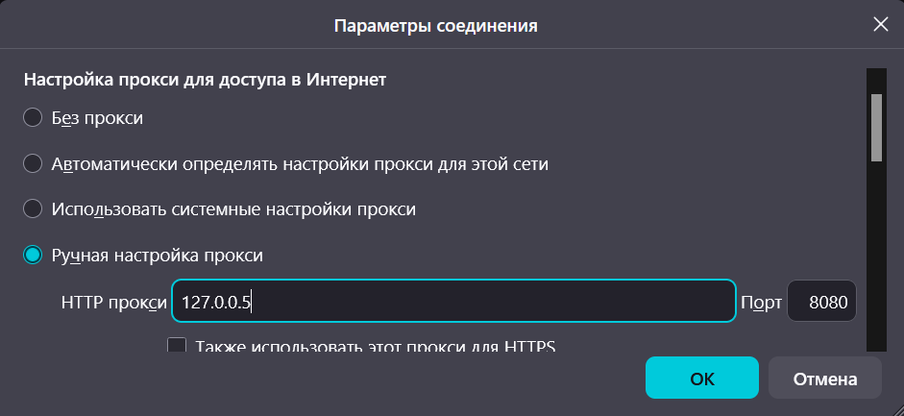

Рисунок 1 – Настройка прокси-сервера

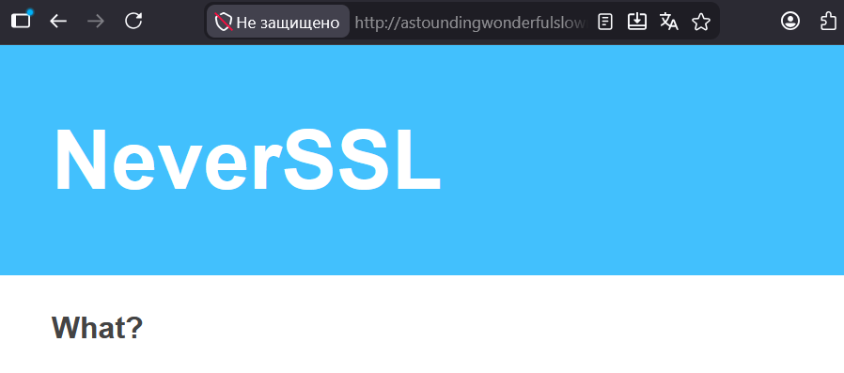
Рисунок 2 – Загрузка страницы http://astoundingwonderfulslowmagic.neverssl.com/online/ в браузере

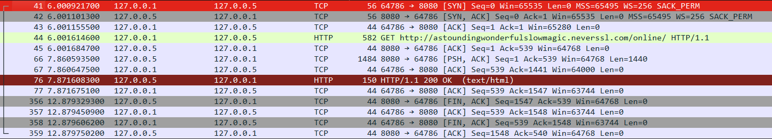

Рисунок 3 – Загрузка страницы http://astoundingwonderfulslowmagic.neverssl.com/online/ в Wiresharkе

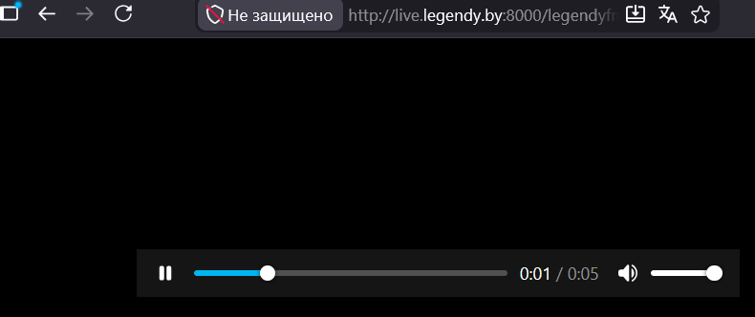

Рисунок 4 – Загрузка http://live.legendy.by:8000/legendyfm в браузере

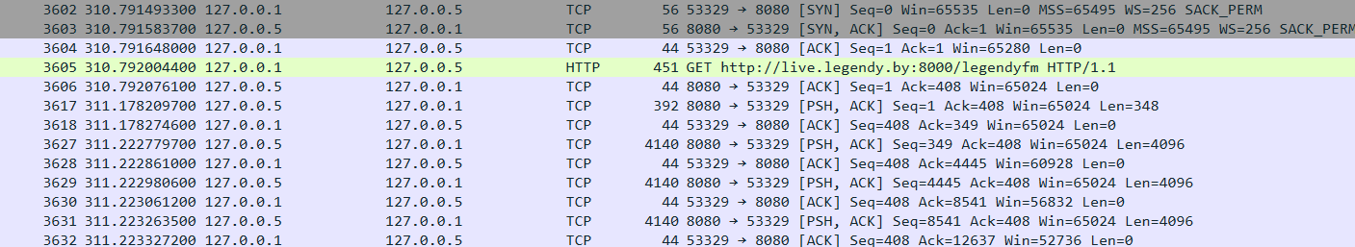

Рисунок 5 – Загрузка страницы http://live.legendy.by:8000/legendyfm в Wiresharkе

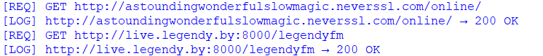

Рисунок 6 – Журналирование HTTP-запросов в консоли прокси-сервера

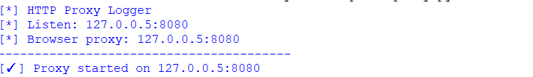

Рисунок 7 – Запуск прокси-сервера
Рисунок 8 – Соединение прокси-сервера с браузером

